ТЕХНИЧЕСКОЕ ЗАДАНИЕ
НА ИЗГОТОВЛЕНИЕ СУВЕНИРНОЙ ПРОДУКЦИИ
ДЛЯ НУЖД САНКТ-ПЕТЕРБУРГСКОГО ГОСУДАРСТВЕННОГО БЮДЖЕТНОГО УЧРЕЖДЕНИЯ КУЛЬТУРЫ «ГОСУДАРСТВЕННОГО АКАДЕМИЧЕСКОГО РУССКОГО ОРКЕСТРА ИМ. В.В. АНДРЕЕВА»

Раздел 1. Общие положения
  - Объект закупки: Изготовление сувенирной продукции для нужд Санкт-Петербургского государственного бюджетного учреждения культуры «Государственный академический русский оркестр им. В.В. Андреева».
  - Код по Общероссийскому классификатору продукции по видам экономической деятельности (ОКПД2) ОК 034-2014 с указанием видов продукции, соответствующие объекту закупки:
ОКПД 2 18.12.19.190 (услуги печатные прочие, не включенные в другие группировки).
  - Источник финансирования закупки: Источник финансирования: собственные доходы учреждения, код вида расходов 244, Код ОСГУ 340 «Увеличение стоимости материальных запасов».
Цели и правовое основание для оказания услуг
  - Целями данной закупки является обеспечения материальной технической базы оркестра для обеспечения непрерывной концертной деятельности.
  - Основанием для закупки услуг является:
- План закупок товаров, работ, услуг на 2026 финансовый год Санкт-Петербургское государственное бюджетное учреждение культуры «Государственный академический русский оркестр им. В. В. Андреева»;
- Федерального закона от 18.07.2011 № 223-ФЗ «О закупках товаров, работ, услуг отдельными видами юридических лиц»-
- Положение о закупках Санкт-Петербургского государственного бюджетного учреждения культуры «Государственный академический русский оркестр им. В. В. Андреева»
Раздел 2. Описание объекта закупки и условий договора в соответствии со статьей 33 Закона
1. Наименование и характеристики услуг по изготовлению сувенирной продукции
№ п/п | Наименование услуги | Единица измерения | Количество | Цена за единицу (руб.) | Стоимость  (руб.) | Страна производства товара
1 | Изготовление ручки шариковой сувенирной, с логотипом, цвет: бордовый, золотистый, размер7х130 мм, материал изделия - латунь  Тираж: 500 шт. Нанесение: гравировка  Дизайн – согласно макету 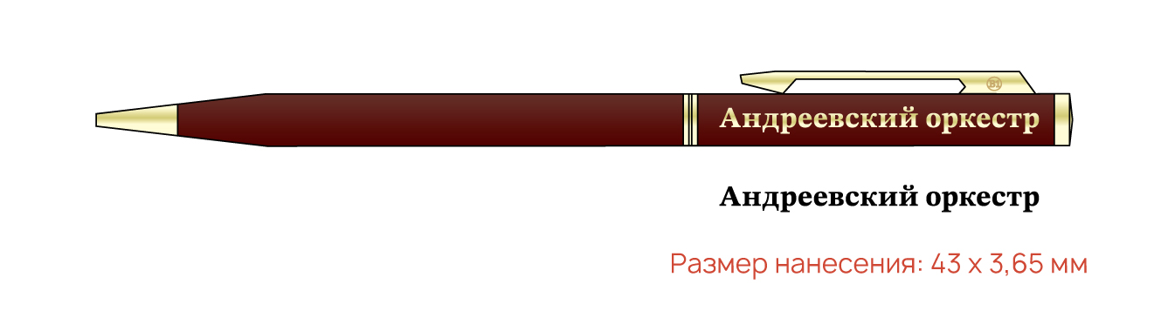  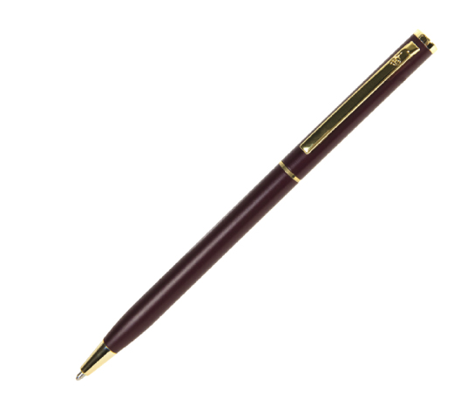 | усл. ед. | 500
2 | Изготовление пакета бумажного сувенирного с логотипом, размер 35*40*10 см (вертикальный), бумага 170 гр., печать 2+0 (пантоны), матовая ламинация, золотые люверсы, бордовые ручки. Тираж: 200 шт.  Дизайн - согласно макету  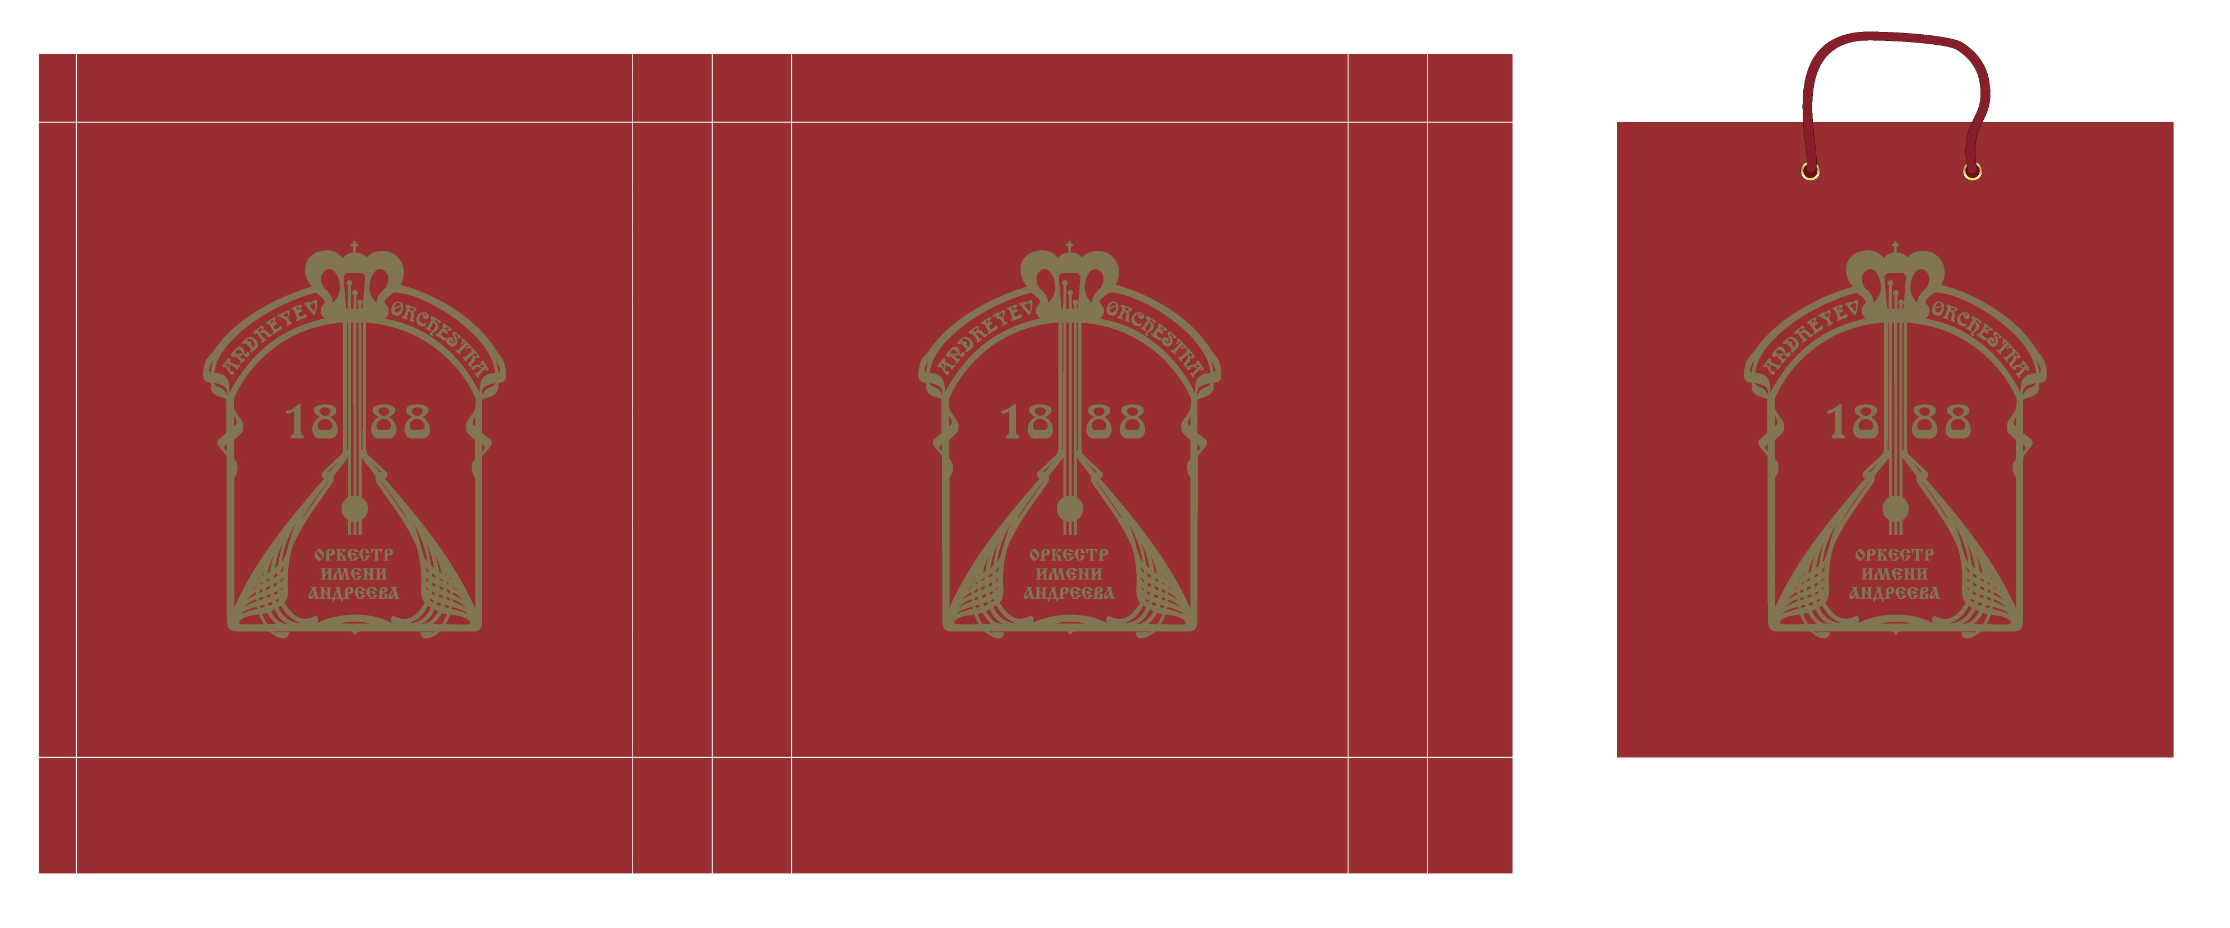 | усл. ед. | 200
3 | Изготовление блокнота А5 сувенирного, с логотипом, обложка: Дизайнерский картон Dali бордо, 290 гр., тиснение золото, блок: 50 листов, печать 4+0 (пантон), подложка: Дизайнерский картон Dali бордо, 290 гр., без печати  золотая пружина по длинной стороне  Тираж: 500 шт.  Дизайн – согласно макету  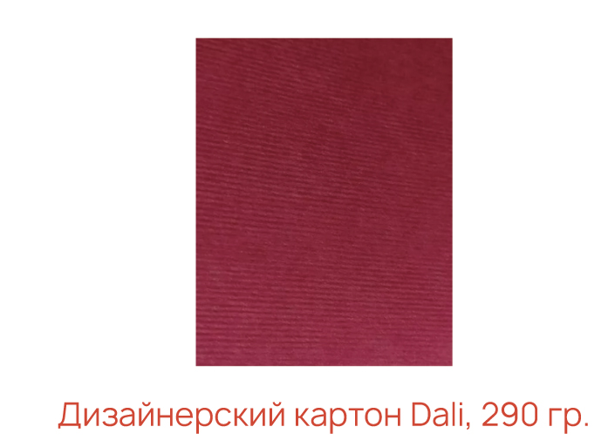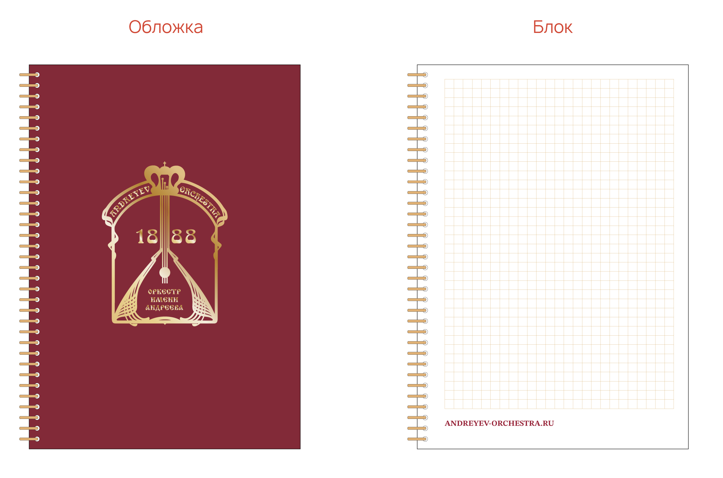 | усл. ед. | 500

2. Требования к техническим, функциональным характеристикам (потребительским свойствам) изготовляемой сувенирной продукции
2.1. Исполнитель гарантирует качество изготовленной сувенирной продукции и соблюдение надлежащих условий хранения до передачи Заказчику.
2.2. Качество изготавливаемой по настоящему Договору сувенирной продукции должно соответствовать требованиям сертификации и техническим условиям.
3.Место, условия и сроки (периоды) изготовления и доставки сувенирной продукции
3.1. Место доставки изготовленной сувенирной продукции: 191025, СПб Рубинштейна д 3, лит А, пом. 6Н.
Приемка осуществляется представителем Заказчика на основании акта-приемки оказанных услуг или УПД в соответствии с заполненными требованиями, установленными Налоговым Кодексом Российской Федерации и действующим законодательством Российской Федерации, а также акта по форме 0510452, составленном Заказчиком.
3.2. При приемке изготовленной сувенирной продукции, Заказчиком и Исполнителем (или их уполномоченными представителями), должны быть предоставлены копии документов, уполномочивающих таких лиц осуществлять такие действия и подписывать от имени Заказчика акты об оказании услуг и платежные документы.
3.3. По факту обнаружения некачественно изготовленной продукции составляется рекламационный акт, который подписывают представители Заказчика и Исполнителя.

4. Требования к качеству и безопасности произведенной сувенирной продукции.
4.1. Материалы, используемые для изготовления сувенирной продукции должны быть безопасны для окружающей среды, здоровья людей, имущества Заказчика при обычных условиях его использования, в соответствии с законодательством Российской Федерации.
4.3. Цена включает в себя все расходы Исполнителя, в том числе стоимость расходов на транспортировку, доставку, страхование, уплату таможенных пошлин, налогов и других обязательных платежей.

5. Гарантийный срок и объем предоставления гарантий качества
1.1. Гарантийный срок на изготовленную продукцию (или на отдельную номенклатуру) по производственным дефектам устанавливают на срок 6 месяцев.

